**Cahier des charges site web Micro-HS.com**

1. **Présentation d’ensemble du projet**

## Présentation de l’entreprise :

* Repair Center Services (RCS) est une entreprise de services et de dépannage informatique créée en 2012 qui emploi actuellement 4 personnes. L’entreprise est à la tête de 2 500 000€ de capital.
* Le renouvellement du site web de RCS s’inscrit dans une politique de rafraichissement de leur image afin de mieux correspondre au secteur d’activité dans lequel elle évolue.

## Les objectifs du site :

* Il s’agit d’un site vitrine pour présenter les services proposés par la société RCS (Dépannage sur place et accès à distance pour opérations de maintenance) et faciliter la prise de contact et les demandes de devis.

## La cible adressée par le site :

* Les services proposés par la RCS s’adressent autant aux professionnels désirant entretenir et/ou réparer leur parc informatique qu’aux particuliers ayant besoin d’une solution de dépannage.

## Objectifs quantitatifs :

* L’objectif de RCS est de doubler le nombre de visites mensuelles dans un délai d’un an sur son site web et d’augmenter la fréquence de prise de contact par les clients et de demande de devis.

## Périmètre du projet :

* Le site doit pouvoir être affiché en français et en anglais
* Le site doit également être responsive et adapter son affichage à l’orientation des dispositifs d’affichages

## Description de l’existant :

* La précédente version existante du site sera abandonnée afin de pouvoir repartir sur un projet clair et concis. Le nouveau site web sera hébergé par le client qui possède déjà son propre hébergeur et conservera le nom de domaine actuel afin de conserver le référencement existant.
* Les logos et la charte graphique existante seront abandonnés, toujours pour suivre une logique de repositionnement.

**2. Description graphique et ergonomique**

## Charte graphique :

Utilisation de la police « Futura »

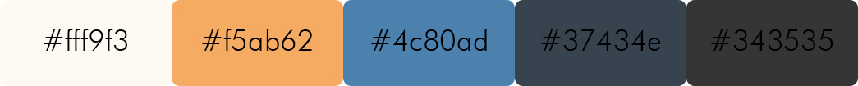

|  |  |  |  |  |
| --- | --- | --- | --- | --- |
| Texte | Nav Active | Header/Footer | Boutons | BackUp |

## Design :

****Le design du site devra être moderne, clair et épuré. (CF : Images ci-dessous)

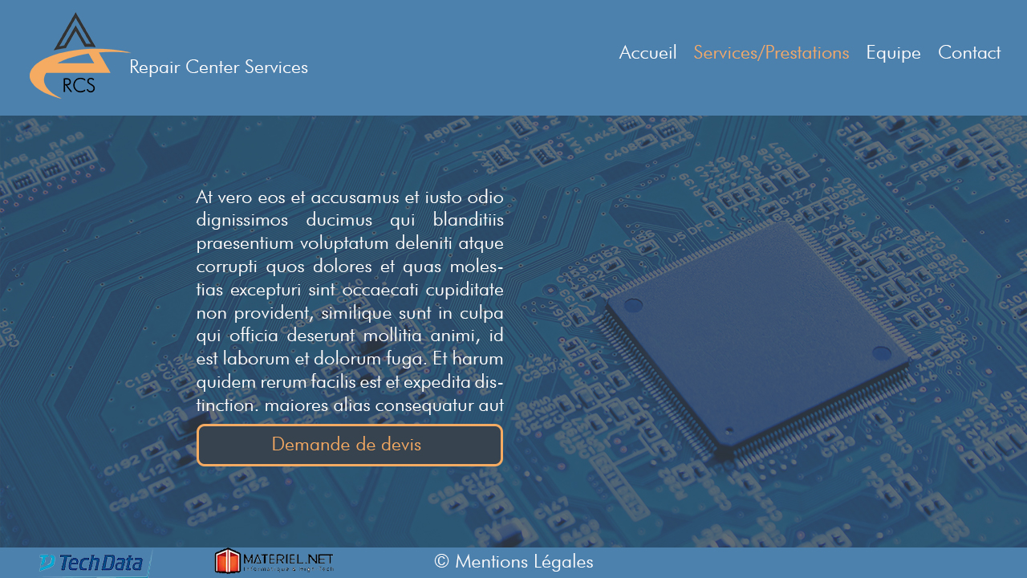

## Version ordinateur et Affichage adaptatif sur supports mobiles (Smartphone et Tablettes):

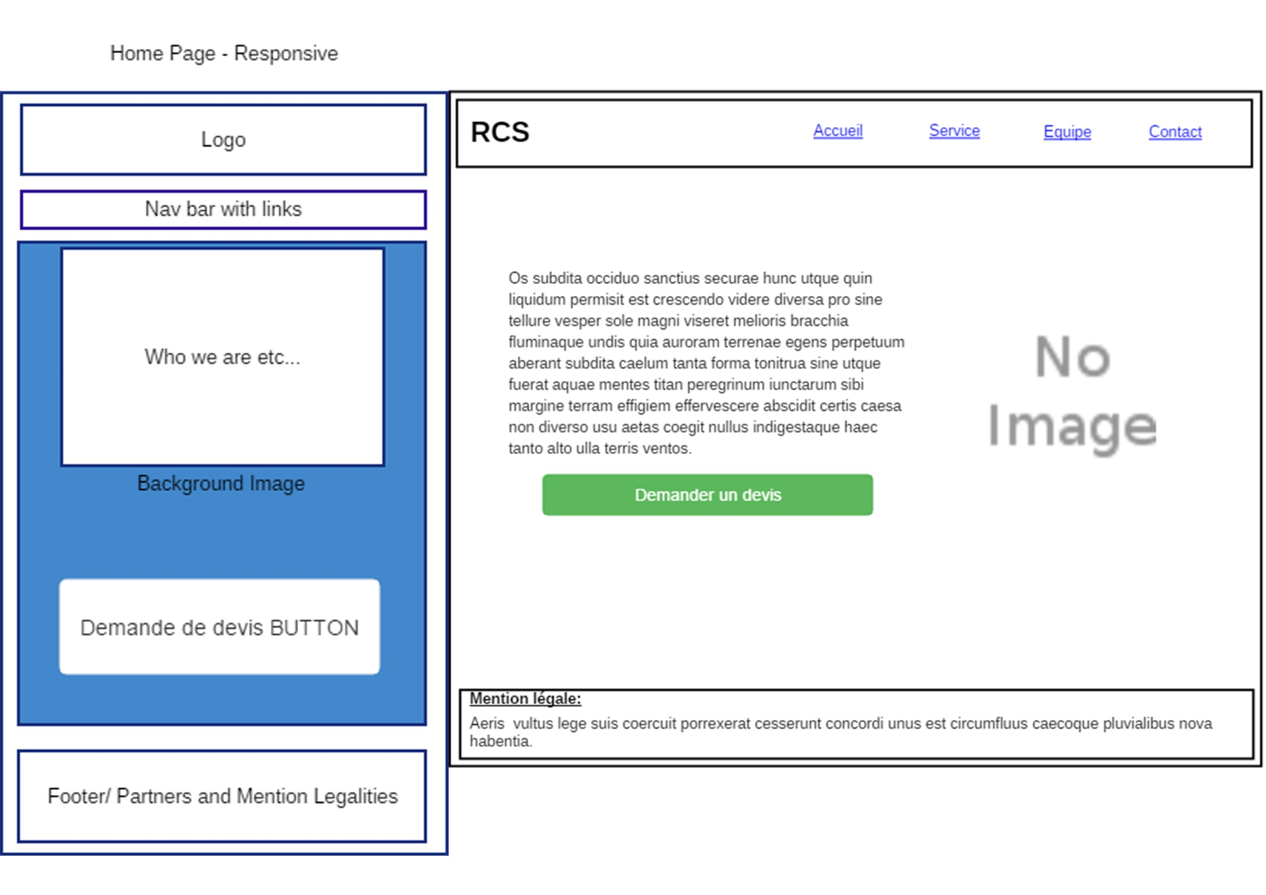

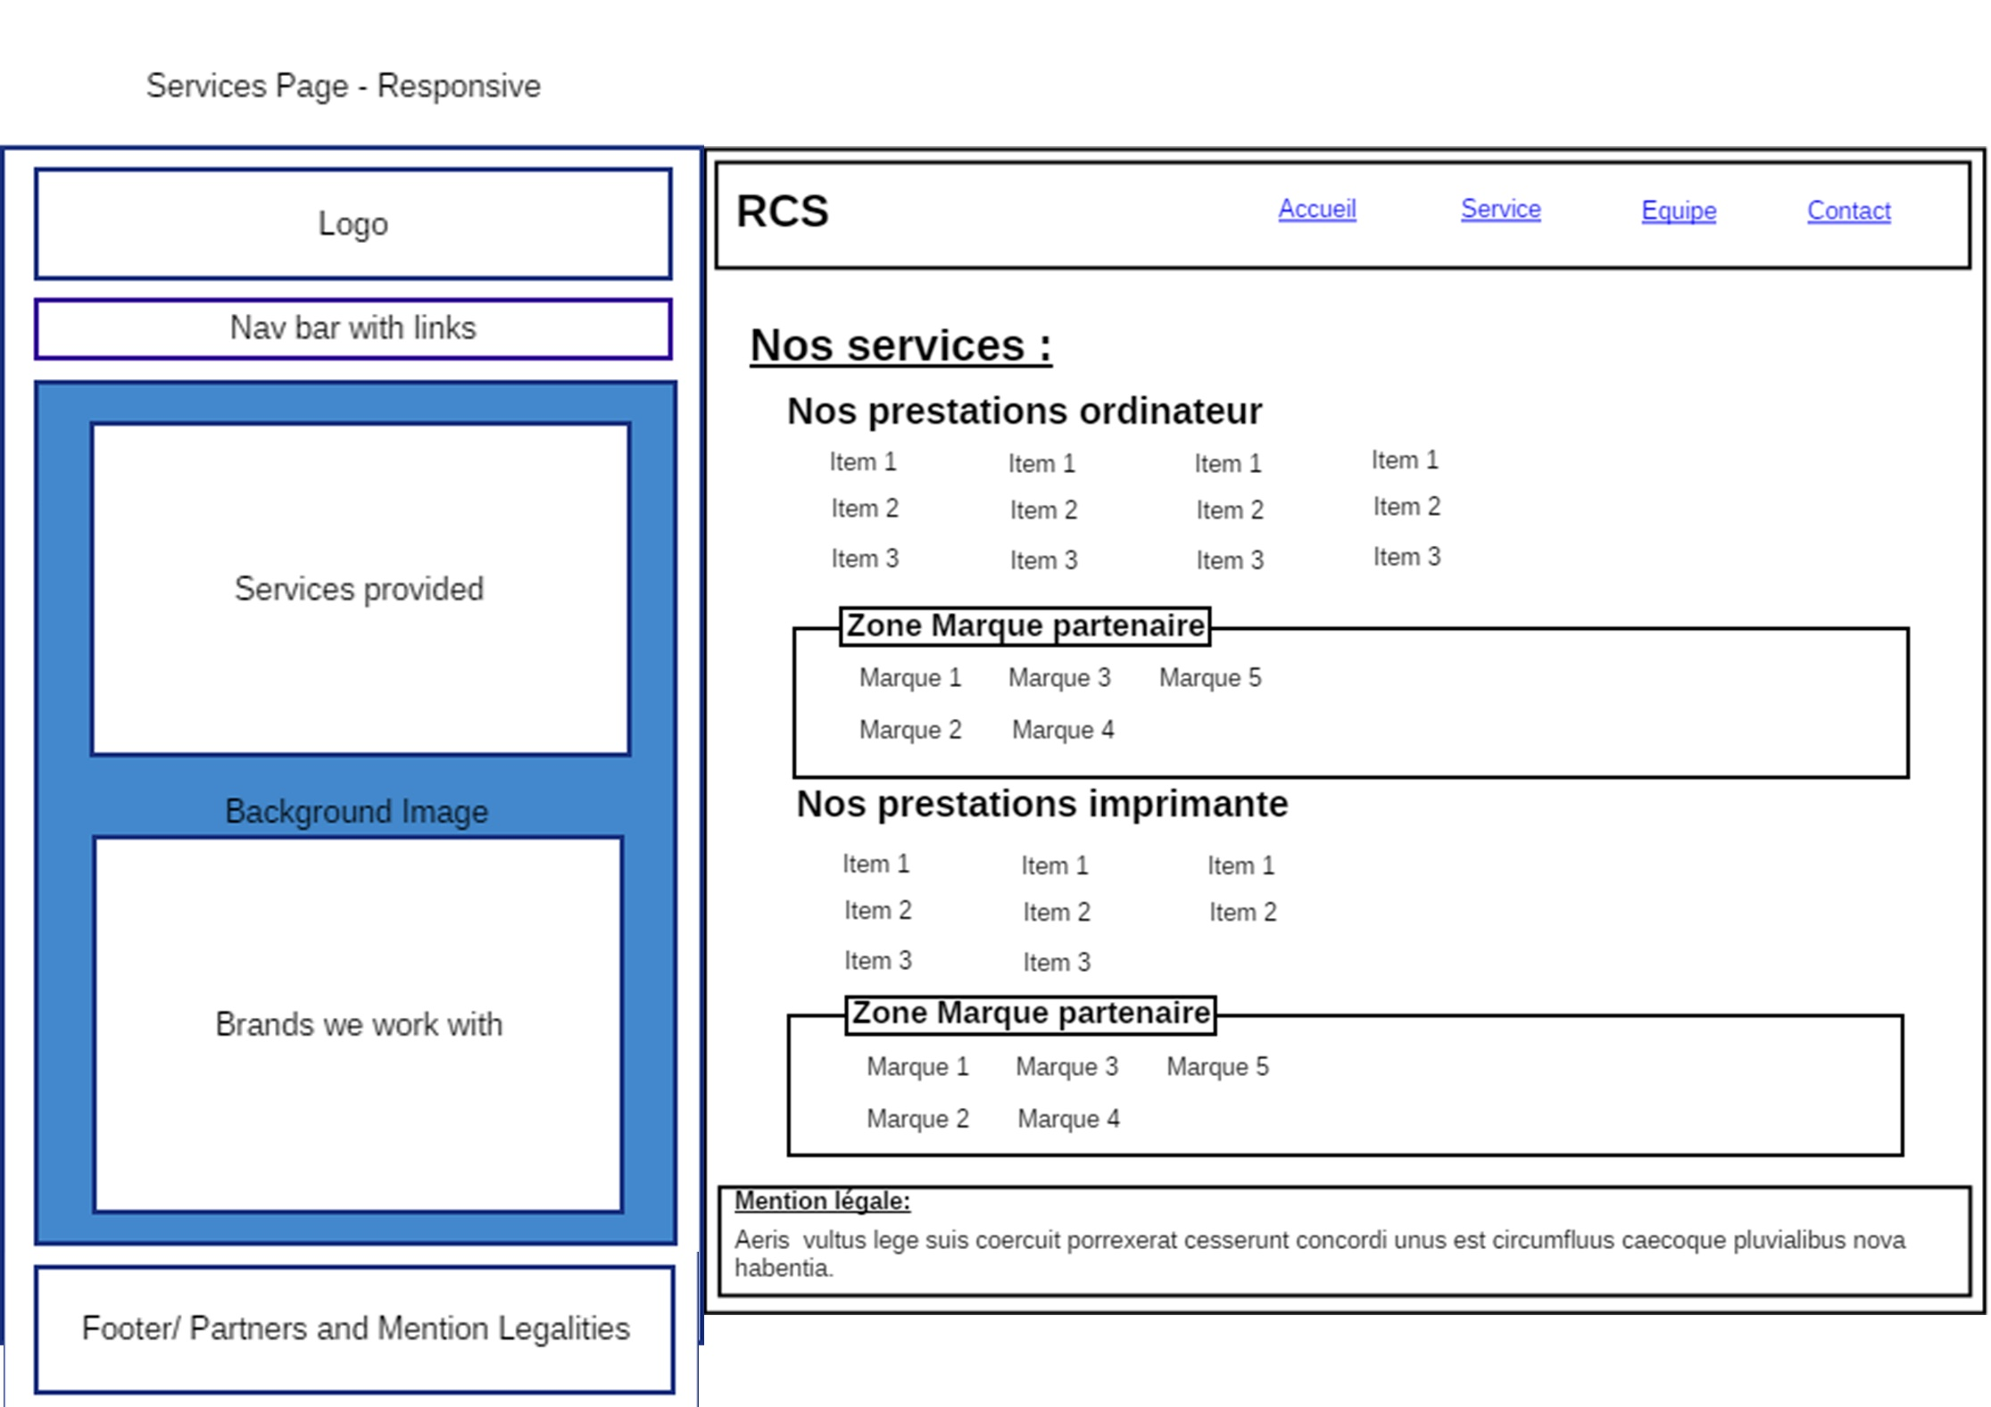

**Modèle de la page « Services et Prestations » alternatif**

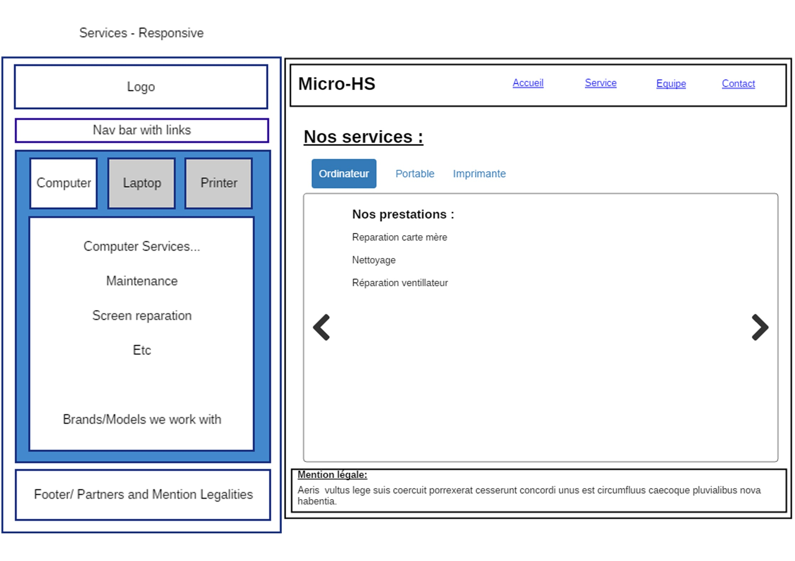

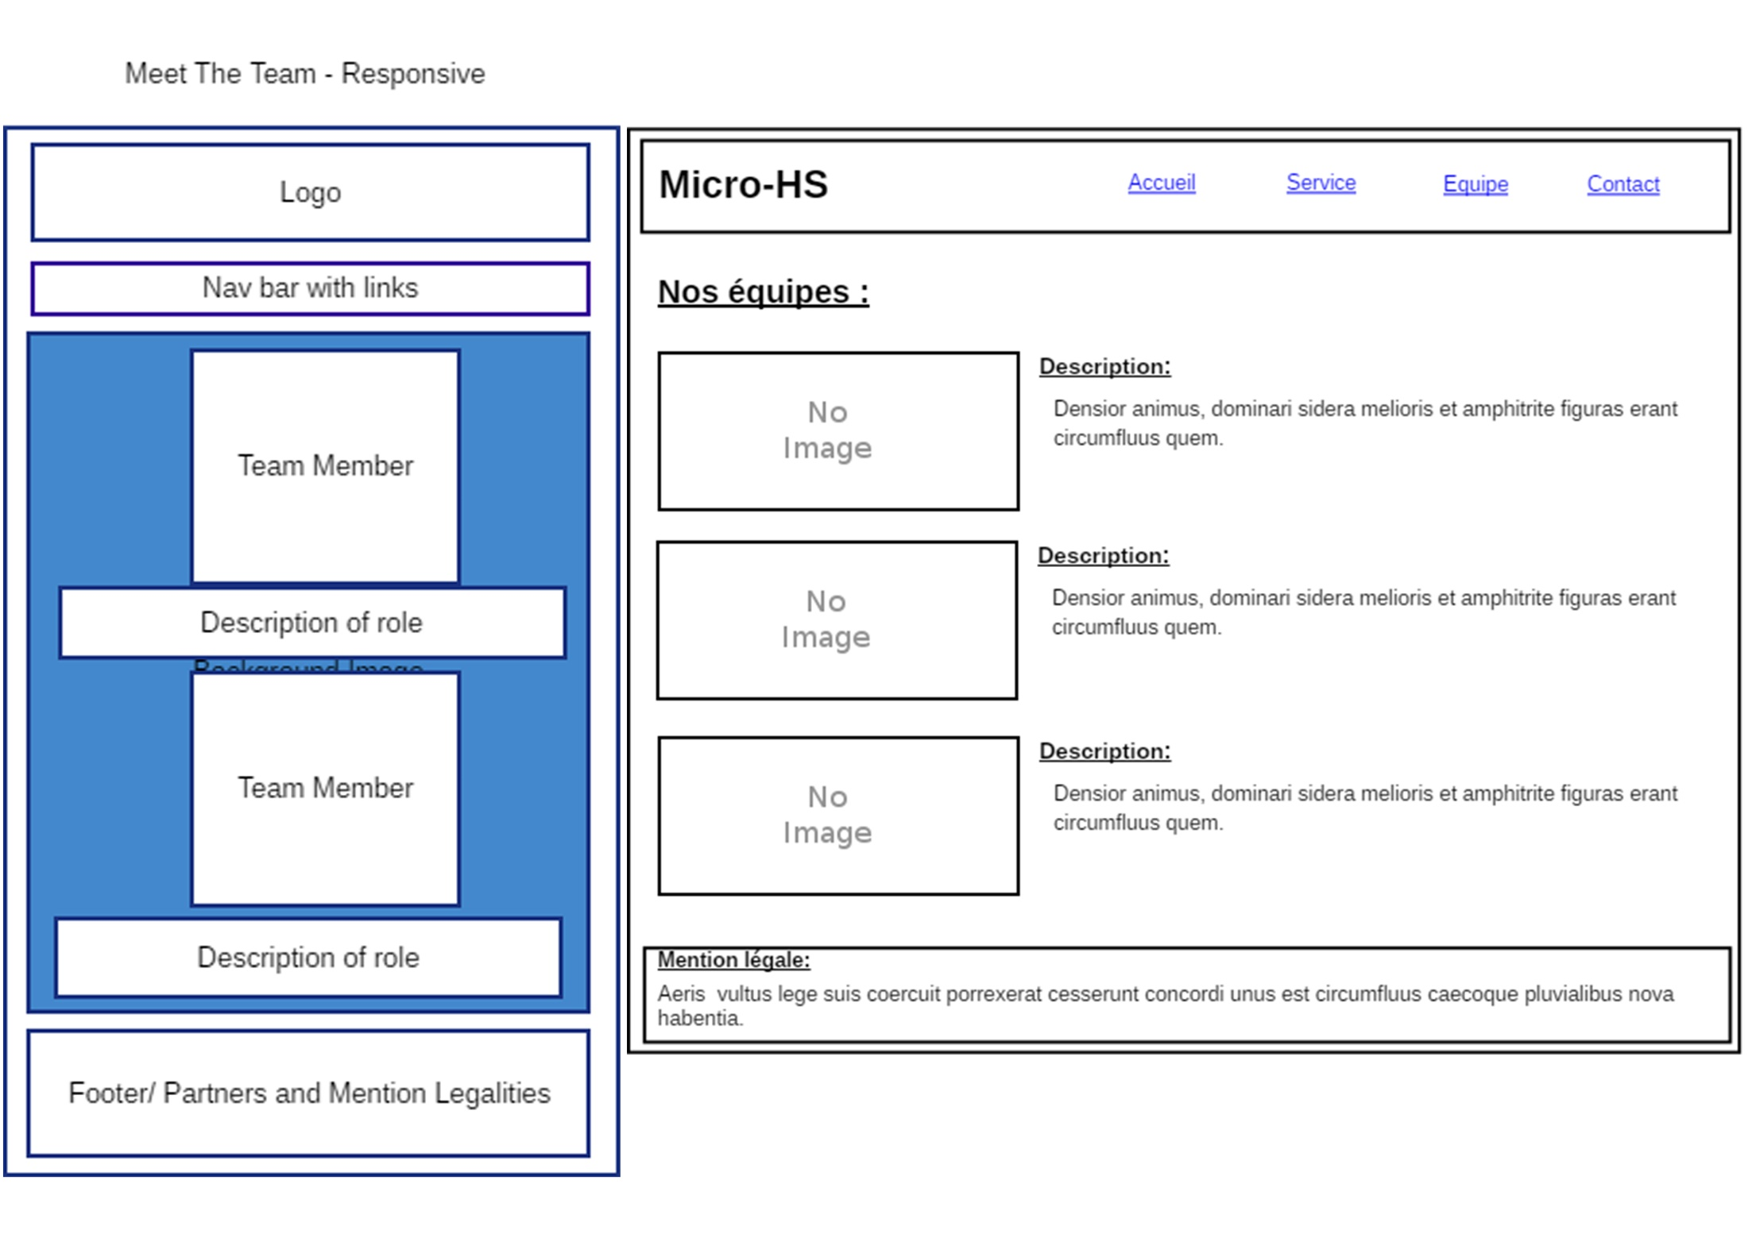

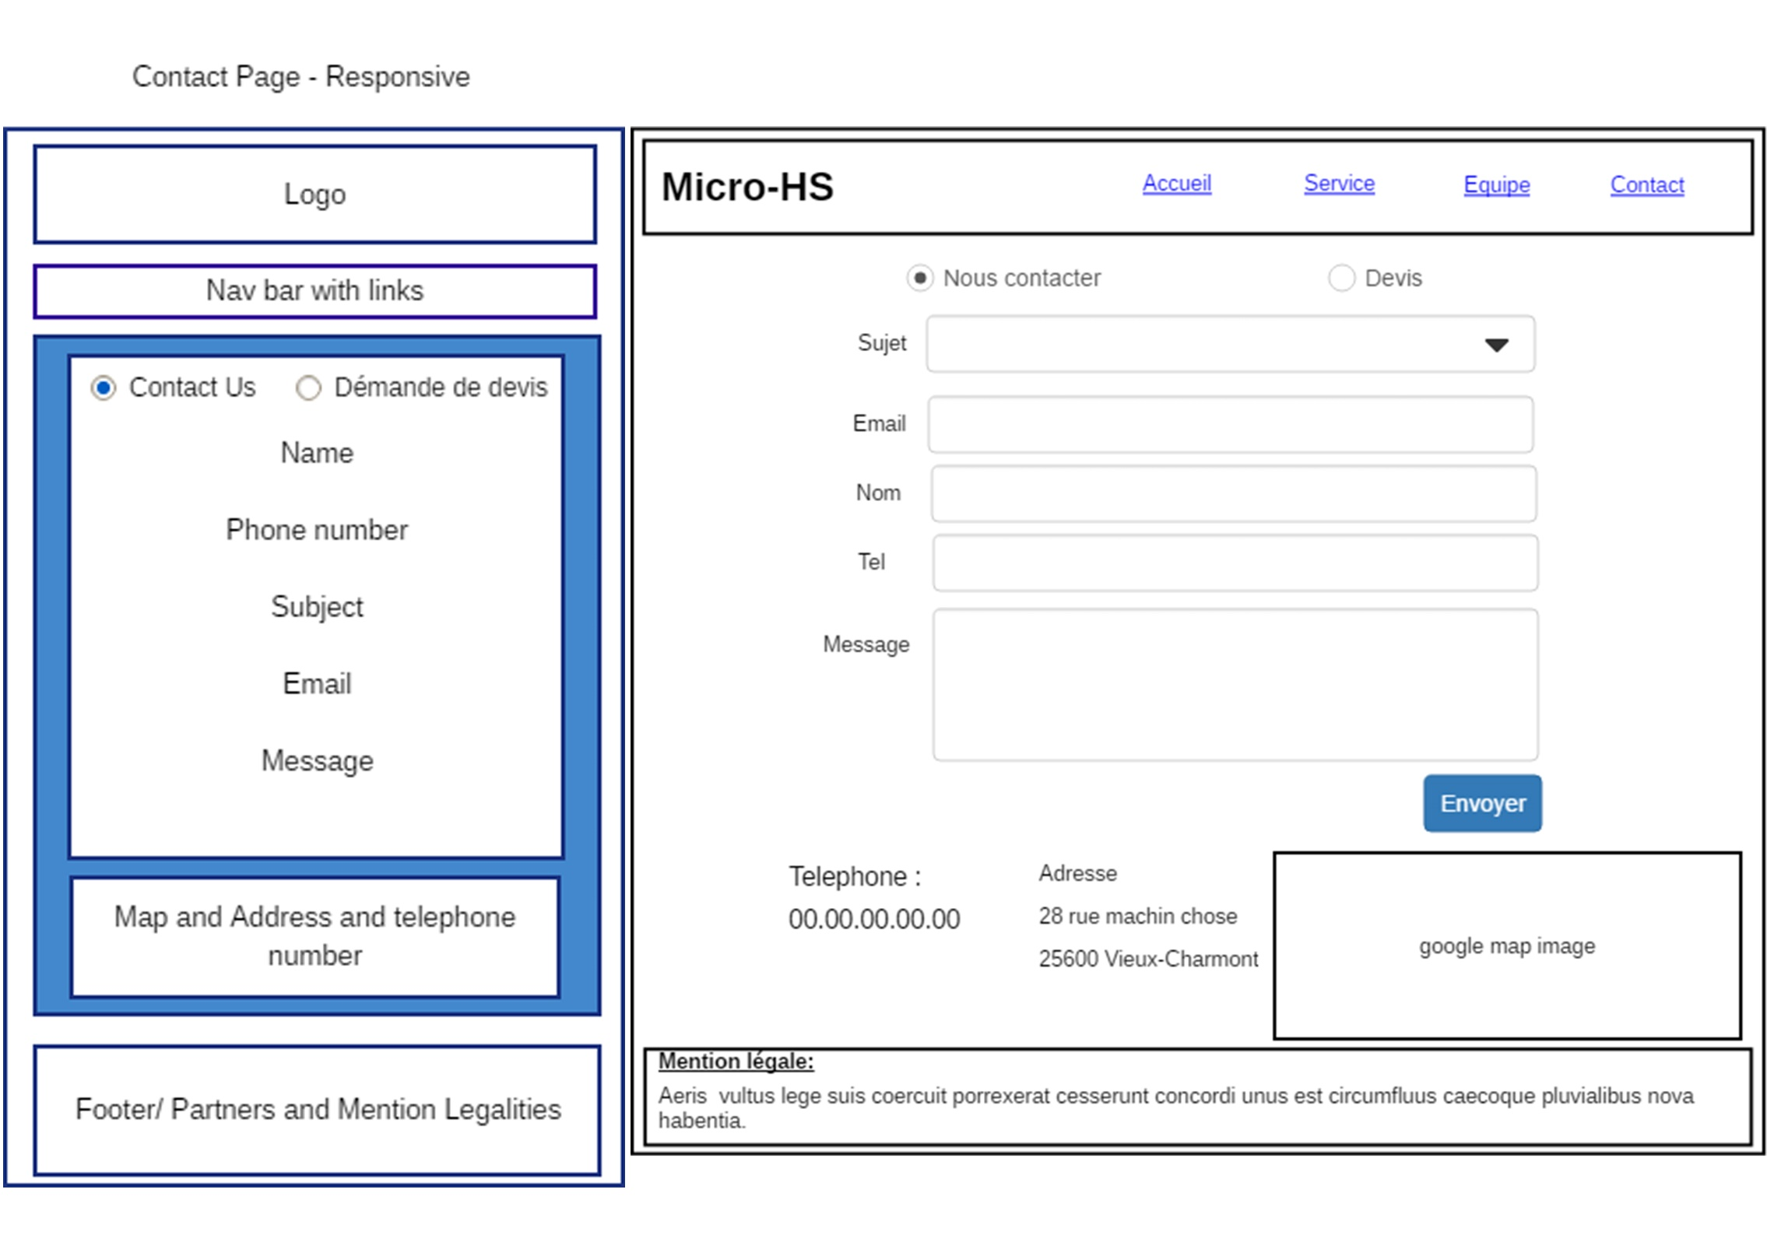

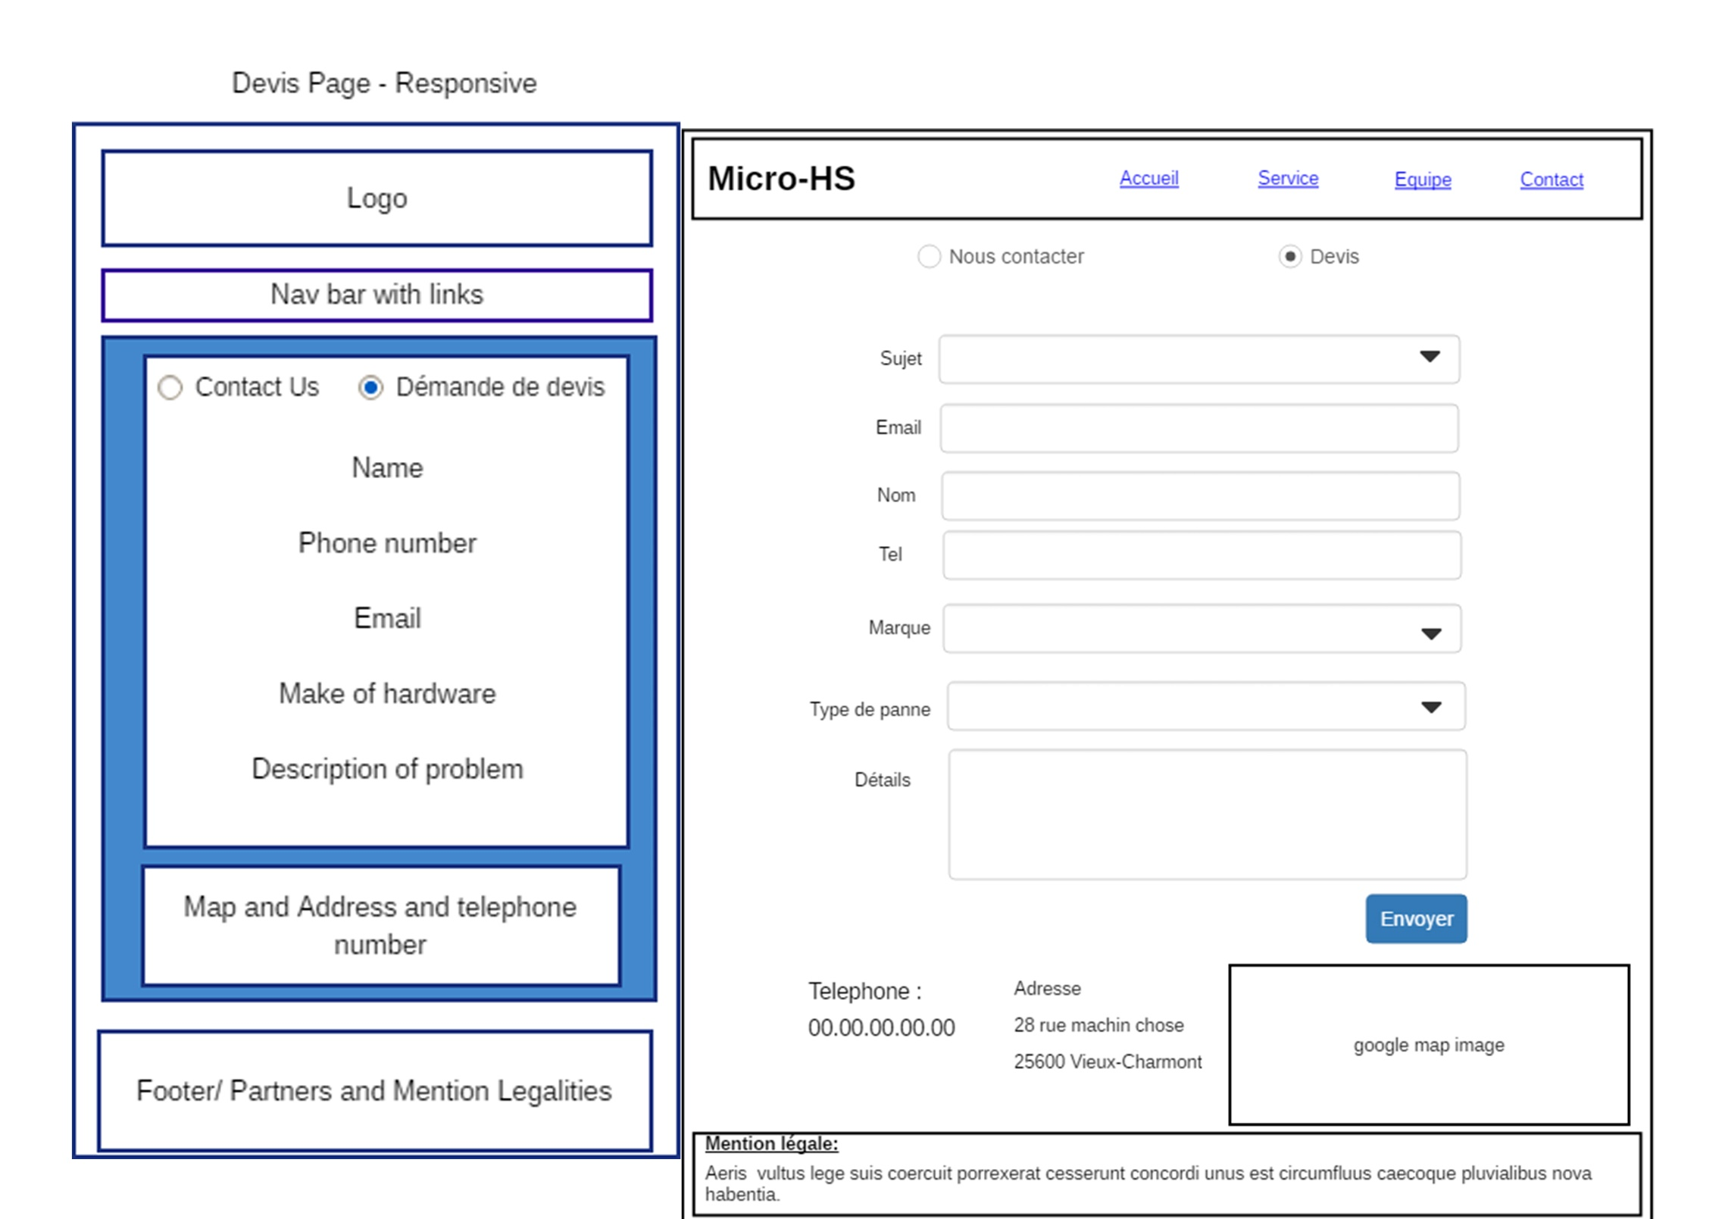

**3. Description fonctionnelle et technique**

## Arborescence du site :

* Une page « Accueil » textuelle présentant brièvement la société et le domaine d’activité avec une photo d’illustration ainsi qu’un lien de prise de contact/demande de devis comme élément principal
* Une page « Prestations et Services » présentant une liste non exhaustive des différentes prestations proposées par la RCS (Réparation d’écran, mise en réseau d’un parc matériel, formatage et réinstallation, etc) présentée sous forme d’un livre dont les pages tournent pour présenter les différentes prestations et contenant des onglets de navigation rapide entre les différentes catégories d’intervention (Ordinateur / Ecrans / Imprimantes etc) et un lien de prise de contact/demande de devis
* Une page « Equipe » présentant sous forme de trombinoscope les employés de la société ainsi que leur fonction
* Une page « Contacts » présentant les coordonnées téléphoniques, l’adresse postale illustrée par un encart Google Maps ou Mappy (Concurrent français) ainsi qu’un formulaire de prise de contact (Nom / Prénom / Adresse mail / Sujet / Contenu) ou de demande de devis (Coordonnées/Description du matériel/Nature de la panne/etc). Le formulaire correct devra être affiché en fonction de l’input radio coché par l’utilisateur.

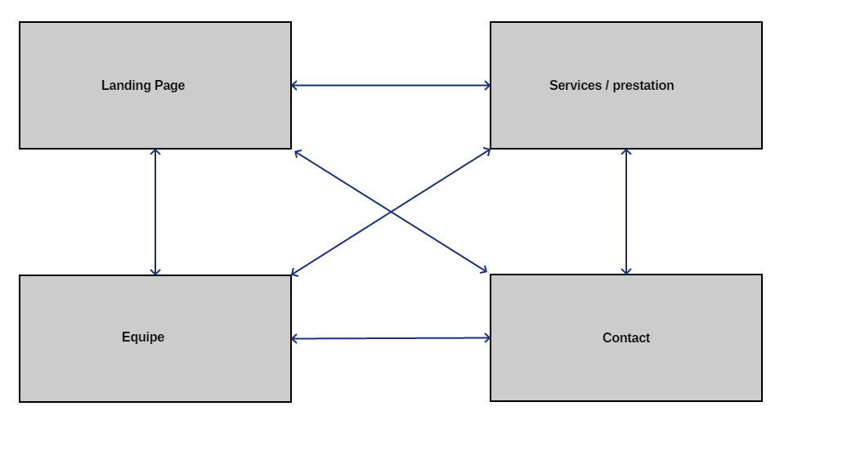

## Description fonctionnelle :

* Les coordonnées et les modalités de contact doivent être accessibles facilement par tous les utilisateurs via boutons cliquables
* La page « Services et prestations » devra intégrer des onglets de navigation rapide entre les différentes catégories et être présentée sous forme d’un « livre » dont les pages tournent afin de naviguer dans entre les différentes prestations
* La page de demande de devis devra générer l’envoi d’un formulaire
* Un encart Google Maps ou Mappy (Concurrent français) avec la localisation de la boutique devra être présent sur la page contact

## Informations relatives aux contenus :

* La majorité du contenu affiché sur le site sera du texte avec quelques images d’illustration

## Contraintes techniques :

* Le site internet devra être totalement compatible avec Edge / Chrome / Firefox / Opera / Safari et adaptable sur les versions mobiles

**4. Prestations attendues et modalités de sélection des prestataires**

## Prestations attendues :

* Développement
* Design
* Intégration

## Estimation du temps nécessaire à la création du site et de la base de données

* 2 mois pour développer et héberger le site web
* 1 semaine supplémentaire si mise en place d’un système de « pages qui tournent » pour la partie « prestations »
* Aucune interruption de service, le client gardera le site web actuel en attendant le déploiement de la nouvelle version